姓名：崔文帅 |  | 学号：2025060163 | 专业年级：2020网络工程 | 班级：
分组： |  | 实验室：301机房 | 指导教师：韩志杰 | 实验日期：
实验的准备阶段  (指导教师填写) | 课程名称 | 网络管理与测试
实验的准备阶段  (指导教师填写) | 实验名称 | 用户账户管理
实验的准备阶段  (指导教师填写) | 实验目的 | 掌握字符命令和特殊方法添加管理用户
实验的准备阶段  (指导教师填写) | 实验内容 | - 字符界面  - 创建用户  - 在字符界面下创建新用户“wtest1”，密码设为“123456”，并对比密码设定前后/etc/shadow文件中wtest1的区别；  - 创建新用户“wtest2”，设其UID为580，归属于“rjxy”群组，密码设为“123456”；  - 创建新用户“wtest3”，设其宿主目录为“/home/ttt”；  - 创建新用户“wtest4”，密码设为“123456”，设其UID为0，在tty4虚拟终端中登录此用户，并解释登录后的显示信息；  - 修改用户  - 用“usermod –d”命令把“wtest2”用户的宿主目录修改为“/home/wtest”，修改后在tty2虚拟终端中登录此用户，解释显示的登录信息，并找出解决办法；  - 把“wtest2”用户的宿主目录修改为“/etc/test”，要求系统自动生成此目录；  - 把“wtest3”的用户名修改为“www”，并从passwd文件中查看该用户信息；  - 设置“wtest4”的有效期限到2012年12月21日，并从shadow文件中查看修改结果；  - 把“wtest4”所属群组修改为“rjxy”，并从passwd文件中查看修改结果；  - 锁定用户“wtest1”，并在tty2虚拟终端中验证，若验证该用户已锁定，再为该用户解锁  - 删除用户  删除用户“wtest1”并同步删除其宿主目录  - 特殊方法创建用户和组群  - 用特殊方法创建用户“stest”，宿主目录为“/home/stest”，登录shell为“/bin/bash”，用户密码为“123456”；  - 测试用户是否创建成功，并在tty3虚拟终端中登录此用户；若测试过程中发现问题，查找原因并解决。
实验的准备阶段  (指导教师填写) | 实验类型  （打£） | £验证性 □演示性 □设计性 R综合性
实验的准备阶段  (指导教师填写) | 实验的重点、难点 | 1．配置文件：/etc/passwd；/etc/shadow；/etc/passwd；/etc/shadow  2．命令：useradd、userdel、cat、ls、vi、pwconv、grpconv、mkdir、cp、passwd、chown、chmod、gpasswd、id、vi、touch、mkdir等
实验的准备阶段  (指导教师填写) | 实验环境 | 操作系统：VMware，RHEL
实验的实施阶段 | 实验步骤及实验结果 | - 字符界面  - 特殊方法
  1.
  (1). 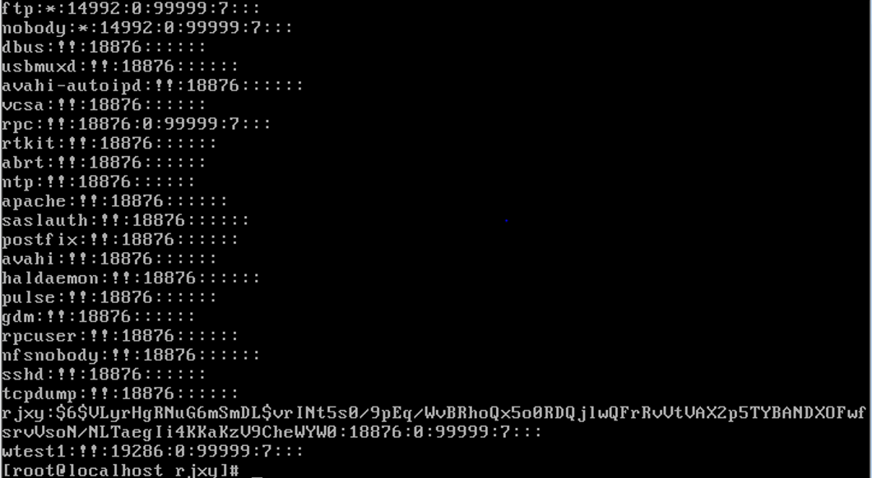
  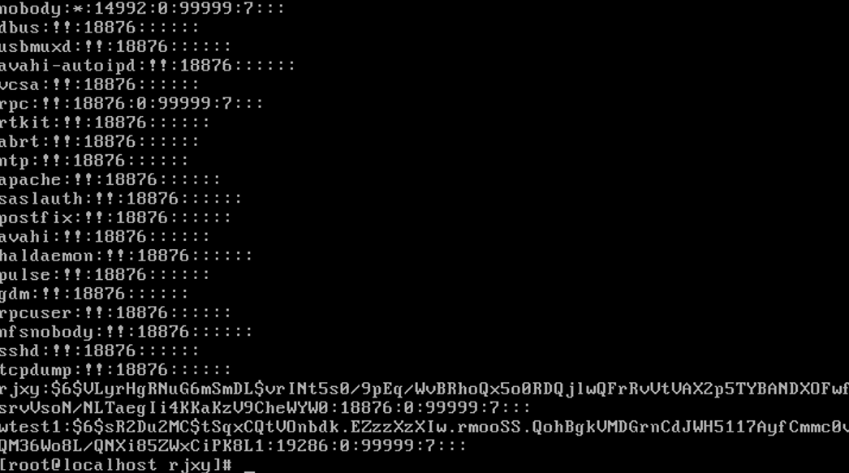
  (2)
  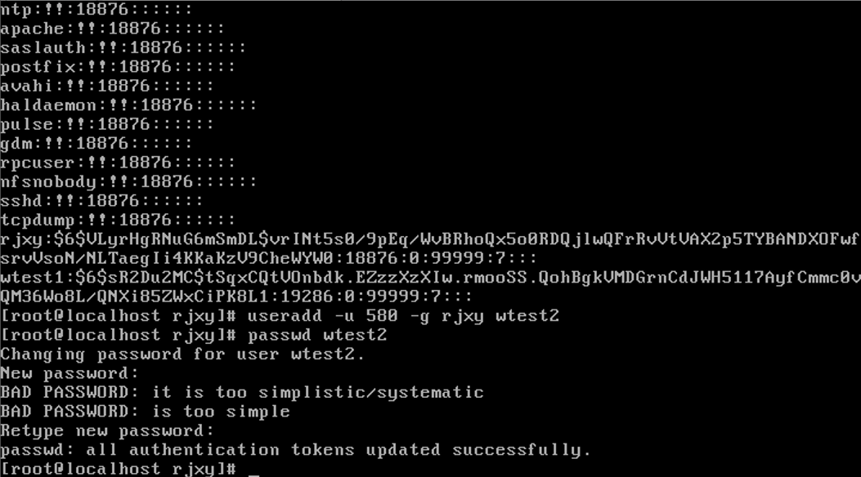
  (3)
  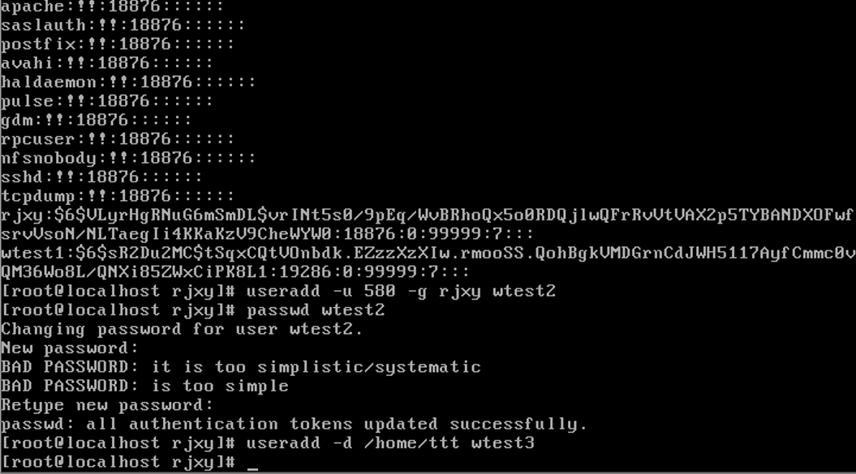
  (4)
  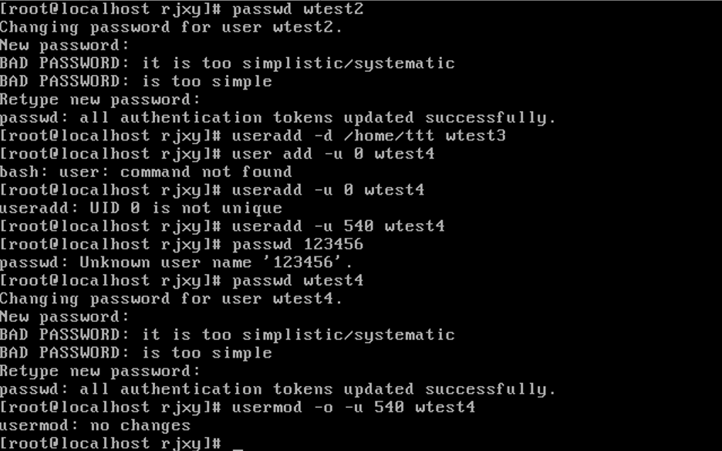
  2.
  (1)
  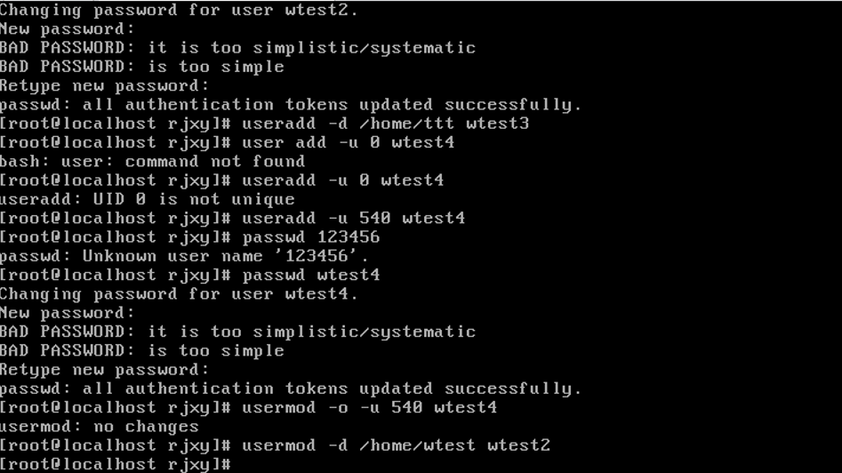
  (2)
  (3)
  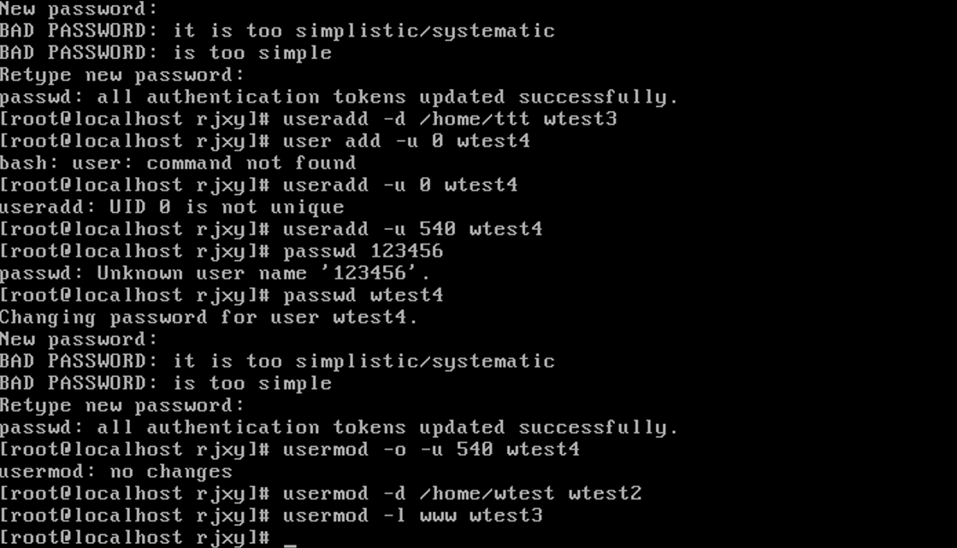
  (4)
  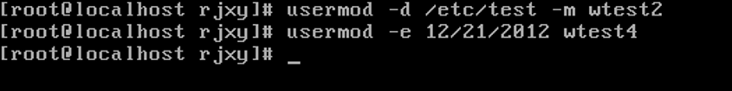
  (5)
  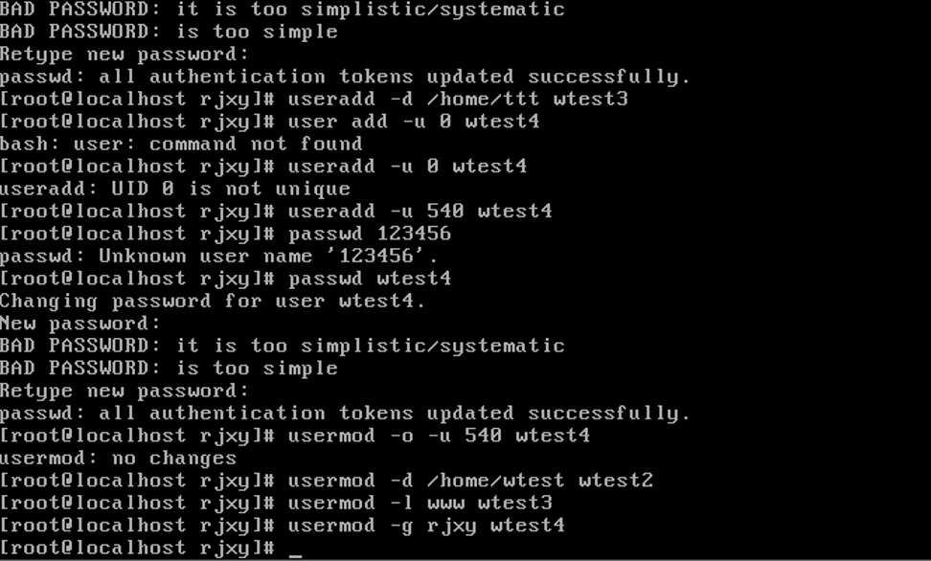
  (6)
  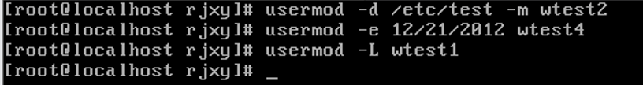
  (7)
  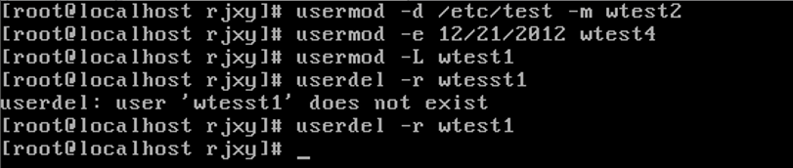
  1. 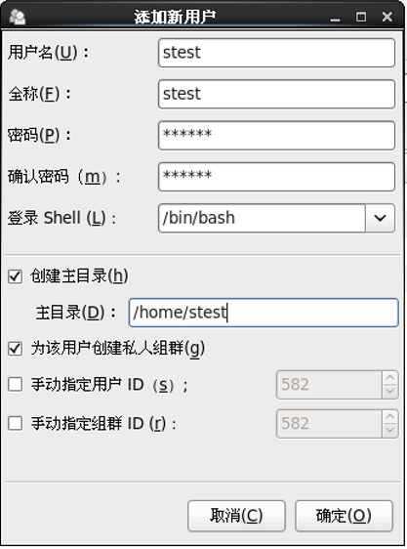
  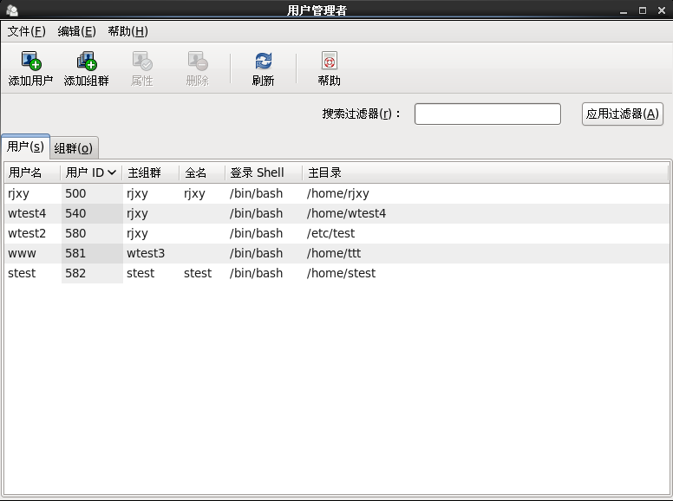
  2.
  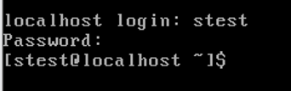
实验结果的处理阶段 | 实验结果的分析与总结 | 【实验故障与分析】  下面的表格中列出了在实验过程中可能会出现的故障及其解决方法。看看是不是对你的实验有所帮助？如果你在实验中还遇到了其他的问题或故障，不妨记录在表格中，通过自己的实践，或者与老师、同学一起找找解决问题的方法。  【启发联想】
  序号 | 实验故障 | 分析与解决
  1
  2
  3

